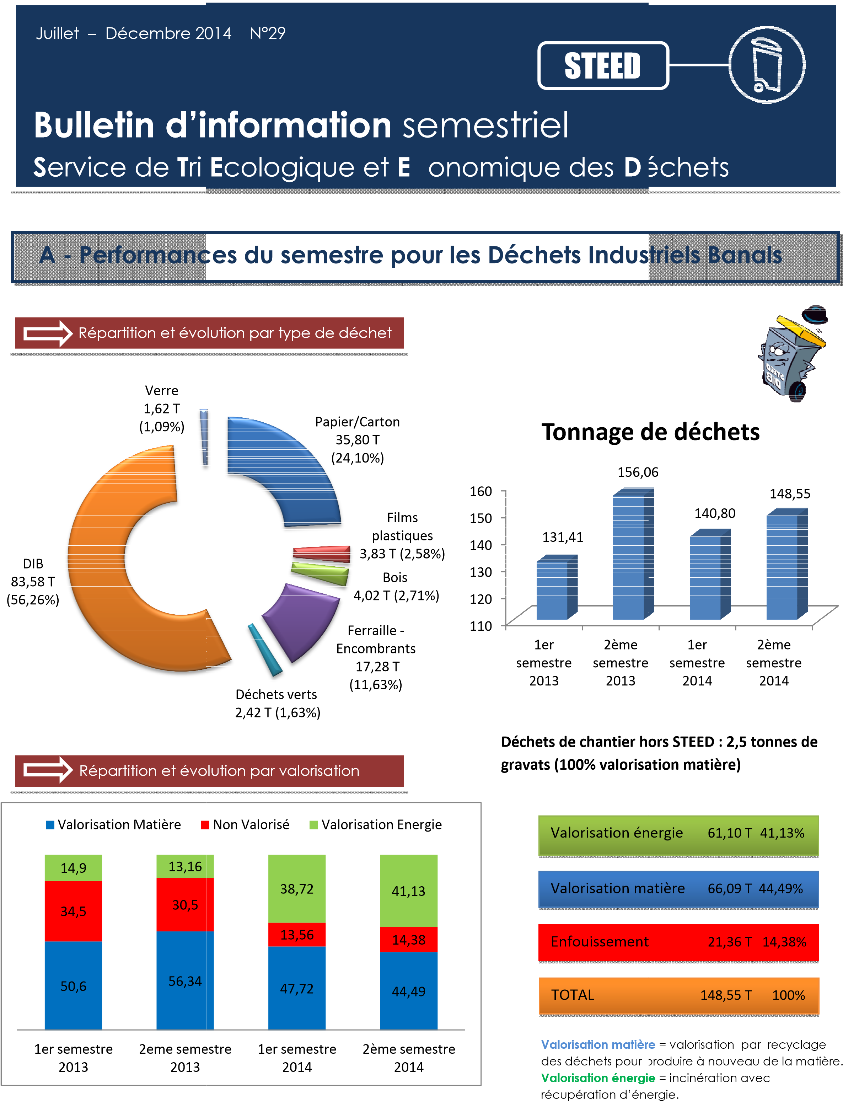
En 2014, amélioration de la précision d’information dans le cadre du nouveau marché des déchets industriels non dangereux.
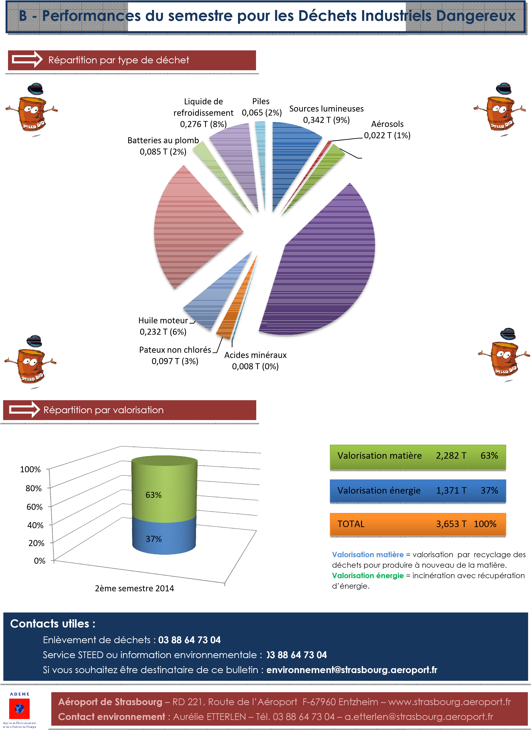
Déchets toxiques en quantité dispersée
(DTQD) standards 0,102 T (3%)
Emballages souillés
0,888 T (24%)
Déchets d'équipements
électriques et
électroniques (DEEE)
1,536 T (42%)

